 | Министерство образования, науки и молодёжной политики  Краснодарского края
Государственное бюджетное профессиональное образовательное учреждение Краснодарского края
«ЕЙСКИЙ ПОЛИПРОФИЛЬНЫЙ КОЛЛЕДЖ»

Фрагмент технологической карты урока по математике на тему: «Площадь. Единица площади»

Подготовила:
студентка Ш-42 группы
Сидельникова Анастасия
Преподаватель: Карасева Л.П.

Ейск, 2021 г.
Учебный предмет: Математика
Класс: 3
Тип урока: урок открытия нового знания
Тема урока: «Площадь. Единица площади»
Цель: Познакомить с понятием «площадь»; учить сравнивать площади фигур; закреплять умение решать задачи изученных видов.
Задачи:
- Образовательная: сформировать представление о площади фигур, познакомить с различными способами сравнения площади фигур.
- Развивающая: развивать внимательность, наблюдательность, память, мышление, речь, умения анализировать и обобщать полученную информацию, делать выводы.
- Воспитательная: воспитывать аккуратность, интерес к изучаемому предмету.
- Формируемые УУД:
- Личностные УУД: 1)выражать свое мнение, точку зрения; 2)проявлять положительное отношение к уроку, 3) понимать необходимость в учении; 4)проявлять самостоятельность в различных видах деятельности.
- Познавательные УУД: 1) ориентироваться в своей системе знаний: отличать новое от уже известного с помощью учителя; 2)добывать новые знания: находить ответы на вопросы, используя учебник, свой жизненный опыт и информацию, полученную на уроке; 3)анализировать, сравнивать, сопоставлять, обобщать факты.
- Регулятивные УУД: 1) определять и формулировать цель и задачи на уроке; 2) умение осуществлять самоанализ своей деятельности; 3)вносить необходимые коррективы в действие после его завершения на основе его оценки и учёта характера сделанных ошибок; 4)высказывать своё предположение.
- Коммуникативные УУД: 1) сотрудничать со сверстниками; 2) оказывать взаимопомощь сверстникам; 3) оформлять свои мысли в устной форме; 4) слушать и понимать речь других; 5) совместно договариваться о правилах поведения и следовать им; 6) совершенствовать работу в группах, парах, классом.

№ п/п | Этап урока | Деятельность учителя | Деятельность учащегося | Формируемые УУД
2 | Актуализация фиксирование индивидуальных затруднений в пробном действии | Ребята, откройте свои тетради и запиши число, классная работа.  Теперь у себя в тетради проставьте в один столбик или два столбика числа от 1 до 7.  Сейчас я вам буду читать высказывания. Если вы с ним согласны и считаете его правильным, то вы должны поставить +, а если вы думаете, что оно неверное, то ставите «-». Несколько тетрадей я возьму на проверку.  - Произведение чисел 5 и 8 равно 48?  - Частное чисел 32 и 4 равно 8?  - Если 6 увеличить в 4 раза, получится 24?  - 5 больше 10 в 2 раза?  - Если 6 разделить на 6, получится 36?  - 8 умножить на 0 – получится 8?  - В числе 42 содержится 6 раз по 7?  Итак, на проверку тетради сдает….  Все остальные проверяют, сверяясь с доской. | Учащиеся записывают число, классная работа.  Проставляют в тетради числа от 1 до 7.  - –  - +  - +  - –  - –  - –  - +  Проверяют диктант по эталону. | Личностные УУД (1)  Познавательные УУД (1)  Регулятивные УУД(1)
3 | Выявление места и причины затруднения | - А теперь возьмите карточки. Вам нужно расшифровать слово. Решив примеры, запишите букву напротив цифры получившихся ответов.  - Если вы, верно выполнили задание, поставьте +, если ошиблись, то -.  - Какое слово у вас получилось? Проверим.  ПЛОЩАДЬ  - Сформулируйте тему сегодняшнего урока  - Сегодня на уроке мы с вами будем знакомиться с понятием «площадь»; учиться сравнивать площади фигур. |  | Личностные УУД (1)  Познавательные УУД (1)  Регулятивные УУД(1)
  «Расшифруй слово».
  45:9 = П 4 · 6 = Ь 10 : 5 = О 9 · 3 =С 6 · 2 =К
  5 | 15 | 2 | 7 | 8 | 3 | 24
  42:6 = Щ 5 · 3 = Л 24:3 = А 21:7=Д 5 · 7 = Р
4 | Построение проекта выхода из затруднения | -Ребята, а вы слышали слово «Площадь»? Где оно вам встречалось?  - Сегодня мы с вами рассмотрим слово «ПЛОЩАДЬ» с математической точки зрения.  -Откройте учебник на странице 56.  - Прочитайте текст рядом с красной чертой.  - Как можно объяснить, что такое площадь?  - В толковом словаре дается такое понятие слову «площадь»  Площадь - это величина, которая указывает, сколько места занимает фигура на плоскости.  - Какие способы сравнения площадей вы узнали?  -Кто знает, как в математике принято обозначать слово «Площадь»?  - В математике принято обозначать данную величину латинской буквой S.  - Прочитайте задание № 1 на стр. 57.  - Как мы можем доказать, что их площади равны?  - Сосчитайте квадраты. По сколько квадратов в каждой фигуре?  - Какой вывод мы можем сдать? | Да  Красная площадь, площадь квартиры и.т.д.  Работают по учебнику на странице 56.  Место, которое занимает фигура на плоскости.  На глаз, наложением, подсчетом квадратов, на которые разбита фигура.  Сосчитав квадраты, на которые поделена фигура.  по 4 квадрата  Площади данных фигур равны | Личностные УУД (1)  Познавательные УУД (1,3)  Регулятивные УУД (3,4)  КоммуникативныеУУД(3,4)
5 | Реализация построенного проекта выхода из затруднения | Физминутка  Вы, наверное, устали?  Ну, тогда все дружно встали.  Ножками потопали,  Ручками похлопали.  Покрутились, повертелись  И за парты все уселись.  Глазки крепко закрываем,  Дружно до пяти считаем.  Открываем, поморгаем  И работать продолжаем.  - На доске изображены геометрические фигуры: 2 треугольника, квадрат, круг.  - Посмотрите внимательно на фигуры.  - Найдите фигуры с одинаковой площадью.  - Для того чтобы проверить одинаковая ли у них площадь, наложим треугольники друг на друга.  - У какой фигуры самая маленькая площадь?  - Почему?  - Проверим это, наложив, фигуры друг на друга.  - На стр. 57 прочитайте задания №3.  - Первый вариант самостоятельно выполняет 1задание, 2 вариант – 2 задание.  - Проверяем ответы, за каждый правильный ответ ставим плюсик  - Прочитайте задачу № 4 про себя.  - Кто прочитает эту задачу вслух?  - Что нам нужно узнать в задаче?  - Как мы можем это сделать?  - Как мы можем записать решение этой задачи?  - Запишите решение в тетрадь.  - Какой ответ вы записали? | Треугольники  Круг  При наложении круг окажется внутри квадрата  Во сколько раз больше оставшаяся часть доски, чем отпиленная  Из 8-2=6 м. – длина оставшейся доски. И 6:2=3 раза.  ((8-2):2=3)  в 3 раза оставшаяся часть доски больше отпиленной. | Личностные УУД (3)  Познавательные УУД(1)  Регулятивные УУД(2,3,4)  Коммуникативные УУД(3,4,5)
6 | Первичное закрепление с проговариванием во внешне речи | Прочитайте задание №5.  - Вам нужно решить уравнения, 1 ряд - решает 1 и 4 уравнение, 2 ряд – 2 и 4, 3 ряд - 3 и 4.  - К доске пойдут 3 ученика и решат 3 уравнения, а 4 кто-то объяснит вслух.  ( Учащиеся получают листочки, на которых нарисованы геометрические фигуры).  - Самую большую фигуру закрасьте красным цветом.  - Фигуры, которые имеют одинаковую площадь, закрасьте желтым цветом .  - Самую маленькую фигуру закрасьте зеленым цветом.  ( проверка, на слайде геометрические фигуры нужных цветов.) |  | Личностные УУД (3)  Познавательные УУД(1)  Регулятивные УУД(2,3,4)  Коммуникативные УУД(3,4)
7 | Самостоятельная работа с самопроверкой по принятому эталону | Ребята, подпишите пожалуйста листочки с обратной стороны. Выполните самостоятельную работу.  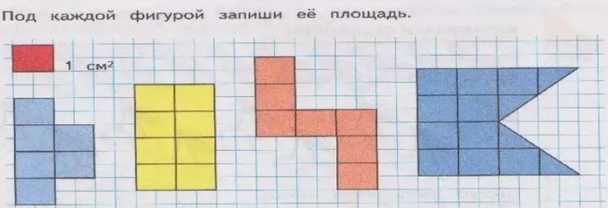  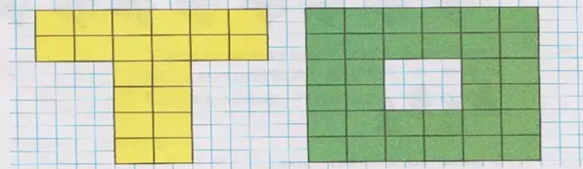  Раскрась фигуру. Существует два варианта: а) прямоугольник сверху, а квадрат снизу, б) прямоугольник снизу, а квадрат сверху. Выберите любой вариант.  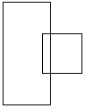 | Учащиеся подписывают карточки и выполняют самостоятельную работу. | Личностные УУД (3)  Познавательные УУД(1)  Регулятивные УУД(2,3,4)  Коммуникативные УУД(3,4)

